# Actividad individual

## Diseño del modelo relacional

### **Ejercicio 4 – Transporte internacional**

**Enunciado:**

Dado el siguiente diagrama E-R creado para gestionar los viajes de una empresa de transporte internacional,

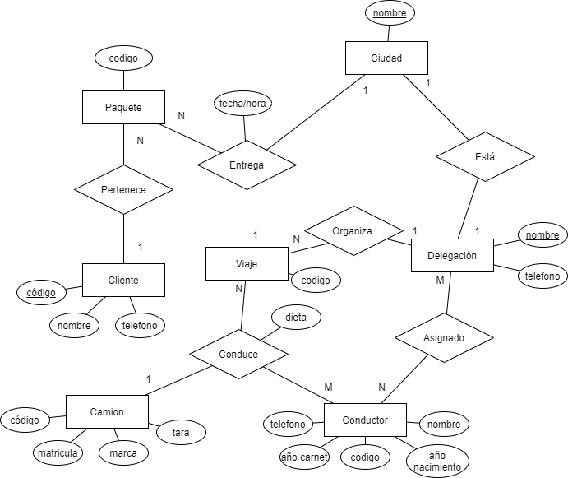

se solicita,

1. Realizar la transformación al modelo relacional.

Ejemplo:

**CLASIFICACION** (nombre_club, código_temporada, nombre_competición, posición) donde {nombre_club} referencia CLUB, {código_temporada} referencia TEMPORADA y {nombre_competición} referencia COMPETICION

**VIAJE:** codigo, delegacion. delegacion referencia a DELEGACION.

**PAQUETE:** codigo, codigo_cliente. codigo_cliente referencia a CLIENTE

**CIUDAD:** nombre, nombre_delegacion. nombre_delegacion referencia a DELEGACION

**ENTREGA:** codigo_paquete, nombre_ciudad, codigo_viaje, fecha/hora. codigo_paquete referencia a PAQUETE, nombre_ciudad referencia a CIUDAD y codigo_viaje referencia a VIAJE.

**DELEGACION:** nombre, telefono

**CLIENTE:** codigo, nombre, telefono.

**CONDUCTOR:** codigo, año_nacimiento, nombre, telefono, año_carnet.

**ASIGNADO:** nombre_delegacion, codigo_conductor. nombre_delegacion referencia a DELEGACION, y codigo_conductor referencia a CONDUCTOR.

**CAMION:** codigo, matricula, marca, tara.

**CONDUCE:** codigo_conductor, codigo_viaje, codigo_camion. codigo_conductor referencia a CONDUCTOR, codigo_viaje referencia a VIAJE y codigo_camion referencia a CAMION.

1. Crear las tablas en Oracle y mostrar el esquema relacional resultante.

El esquema generado debe exportarse a PNG y pegarse, con la opción del menú desplegable: imprimir diagrama en archivo de imagen.

1. Introducir datos en las tablas creadas y responder a las preguntas.
2. **Crear un código de viaje, dos ciudades y dos paquetes. Insertar en la base de datos, que, para el mismo código de viaje, cada paquete se dejó en una ciudad diferente a fechas y horas distintas. Pegar la captura de los datos resultantes.**



1. **Crear un cliente y almacenar que los dos paquetes pertenecen al mismo cliente. Pegar la captura de los datos resultantes.**

1. **Crear un camión y dos conductores. Almacenar que, para el mismo viaje y mismo camión, cada conductor cobró una dieta distinta. Pegar la captura de los datos resultantes.**

1. **Modificar la base de datos y capturar como se ha hecho, para que:**
   1. **El cliente de un paquete no pueda ser nulo.**

* 1. **Si se borra un cliente, se borren todos sus paquetes.**

